Activitate in desfiintare

Vind la jumatate de pret

Linie de fasonare 6 – 35 mm
compusa din
Robot pentru confectionarea etrirerilor 6-12 mm
si
Masini de fasonat si taiat bara 14 – 35 mm

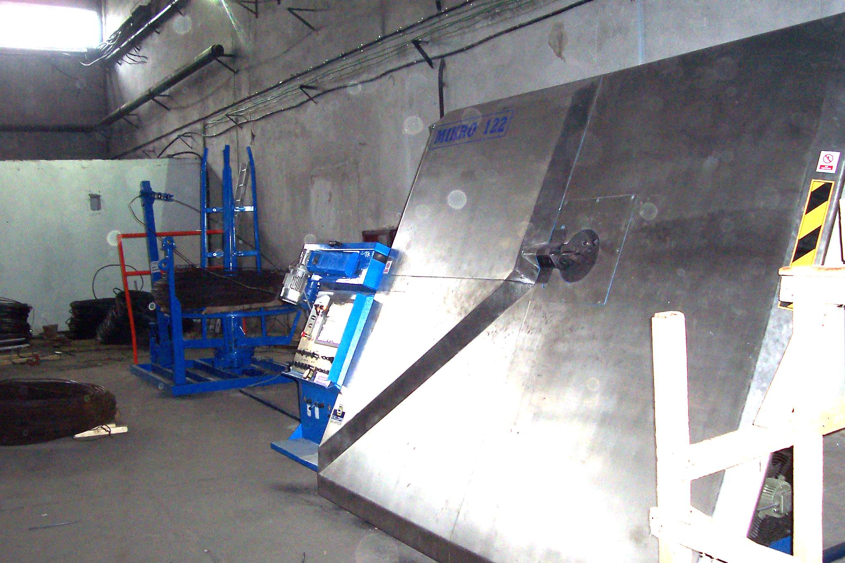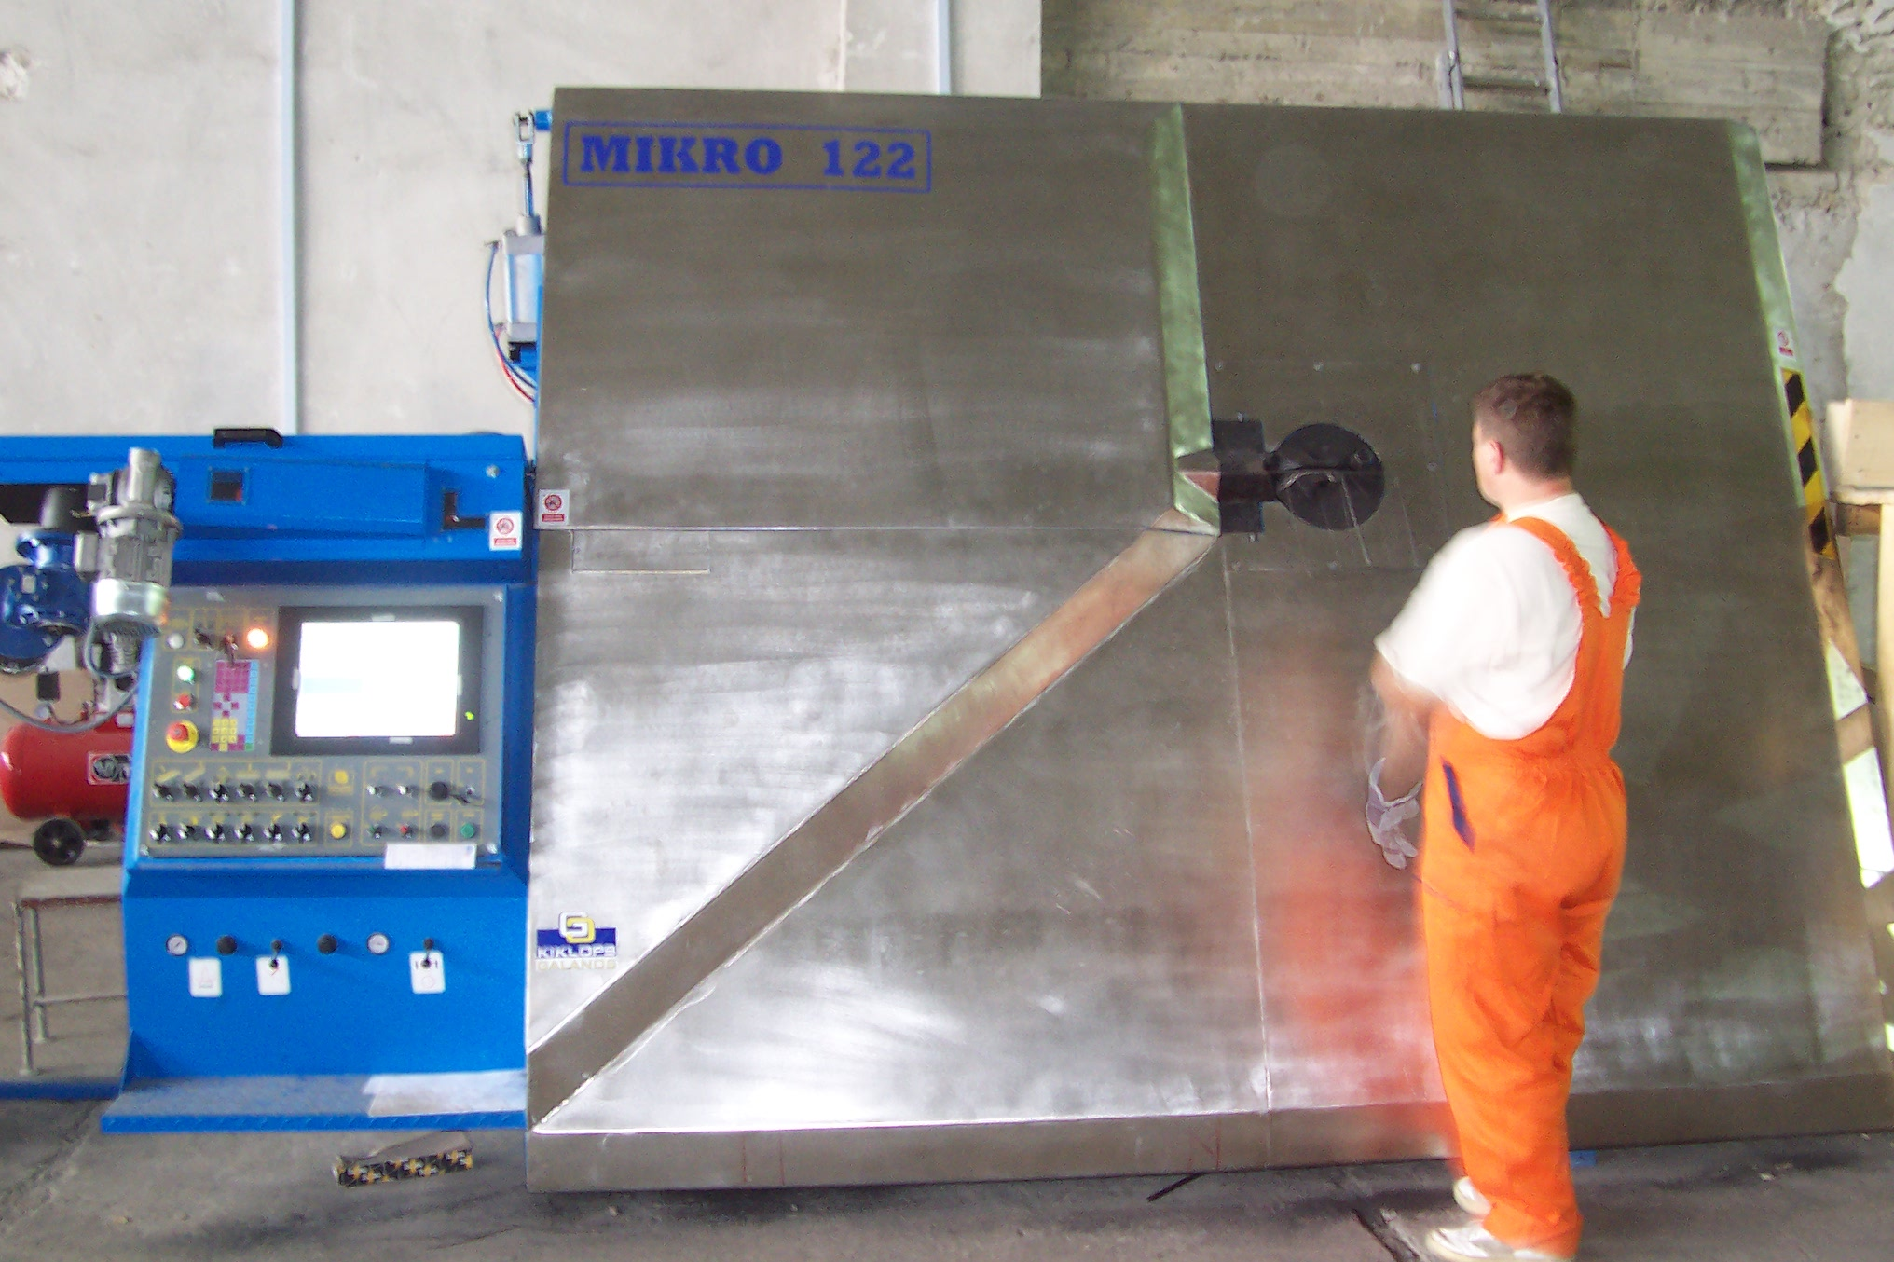

Vind masina complet automatizata pentru confectionarea etrierilor. Produce automat orice tip de etrieri, inclusiv rotunzi.
Programarea etrierilor se face pe calculator prin touch screen (ectan tactil)
Indreapta, debiteaza si confectioneaza elemente de armatura din otel beton pentru constructii, cu diametre de 6,8,10,si 12 mm
Viteza de productie: un etrier in 3 secunde

Caracteristici tehnice:

-tensiune de alimentare 380V
-putere motor 15 CP
-presiune circuit pneumatic 8 atm
-presiune circuit hidraulic 150 bar.
Indreapta, debiteaza si confectioneaza elemente de armatura din otel beton pentru constructii, cu diametre de 6,8,10,si 12 mm
Fabricata in Grecia : 30.07.2008
Numar ore de functionare : 1.000

Achizitionata August 2008
Grad de uzura: 1%
Asiguram instruirea personalului
Nu necesita personal calificat

Posibilitatea de amplasare in diverse santiere
Costuri de intretinere minime
Include toate accesoriile necesare (bacuri, compresor, chei de reglaj)
Transport, punere in functiune si instrure personal – gratuite GARANTIE 1 AN

Pret: 50.000 euro + TVA – negociabil
(1/2 din pretul initial)

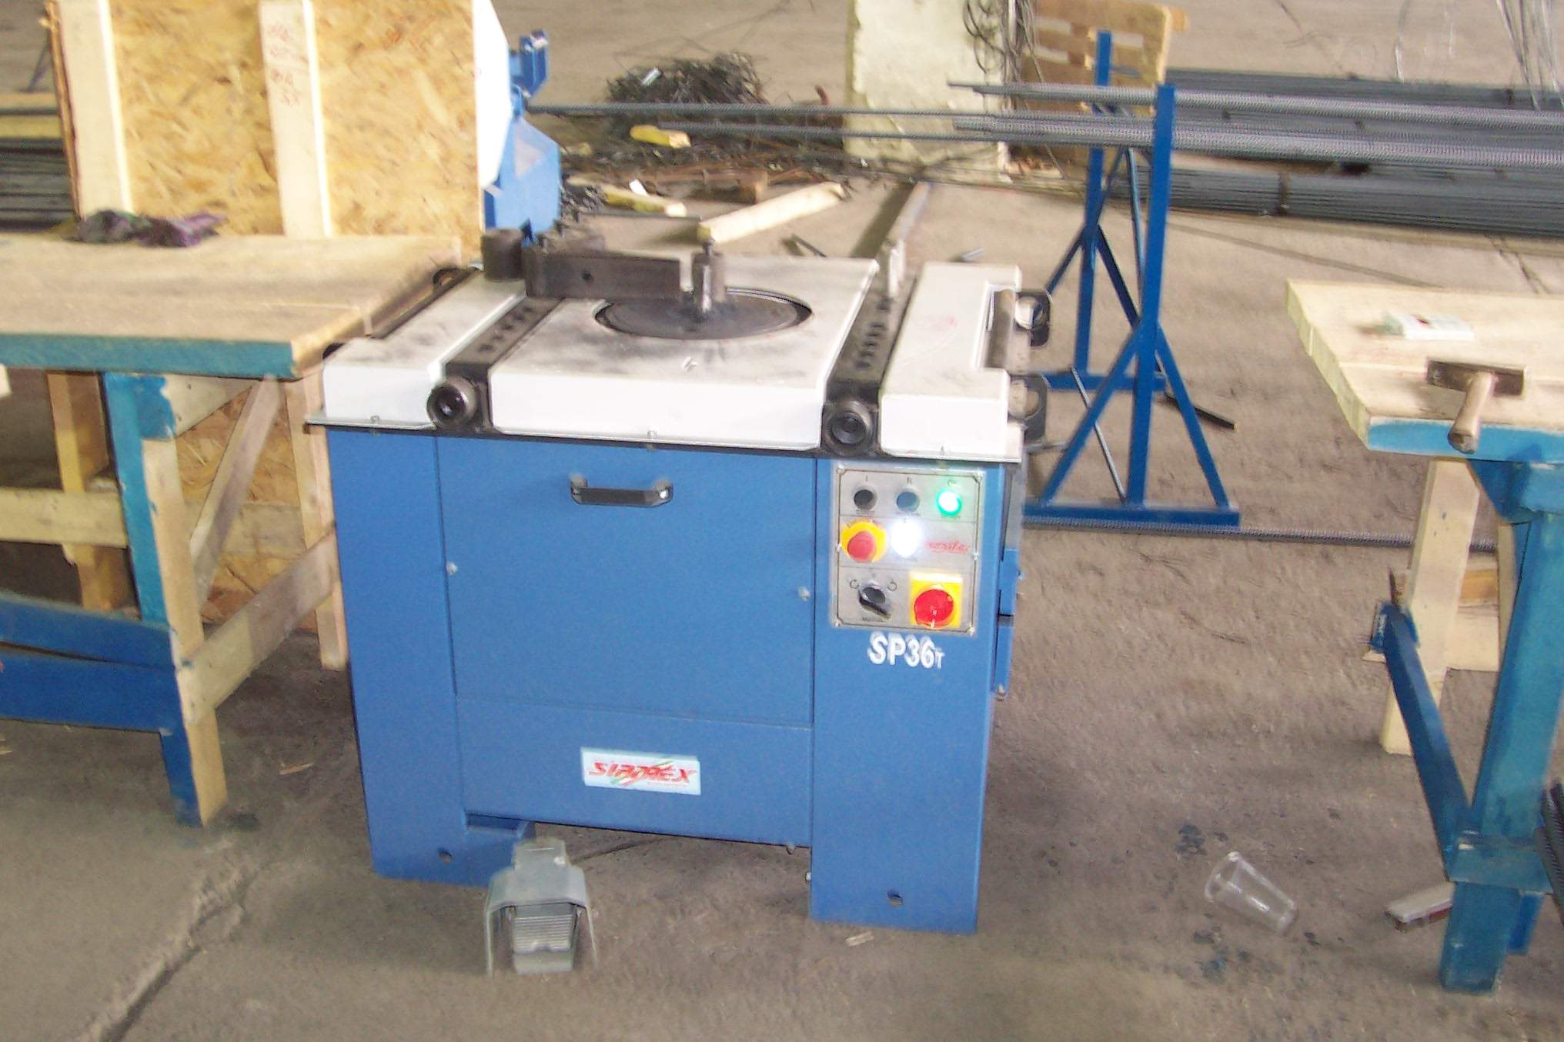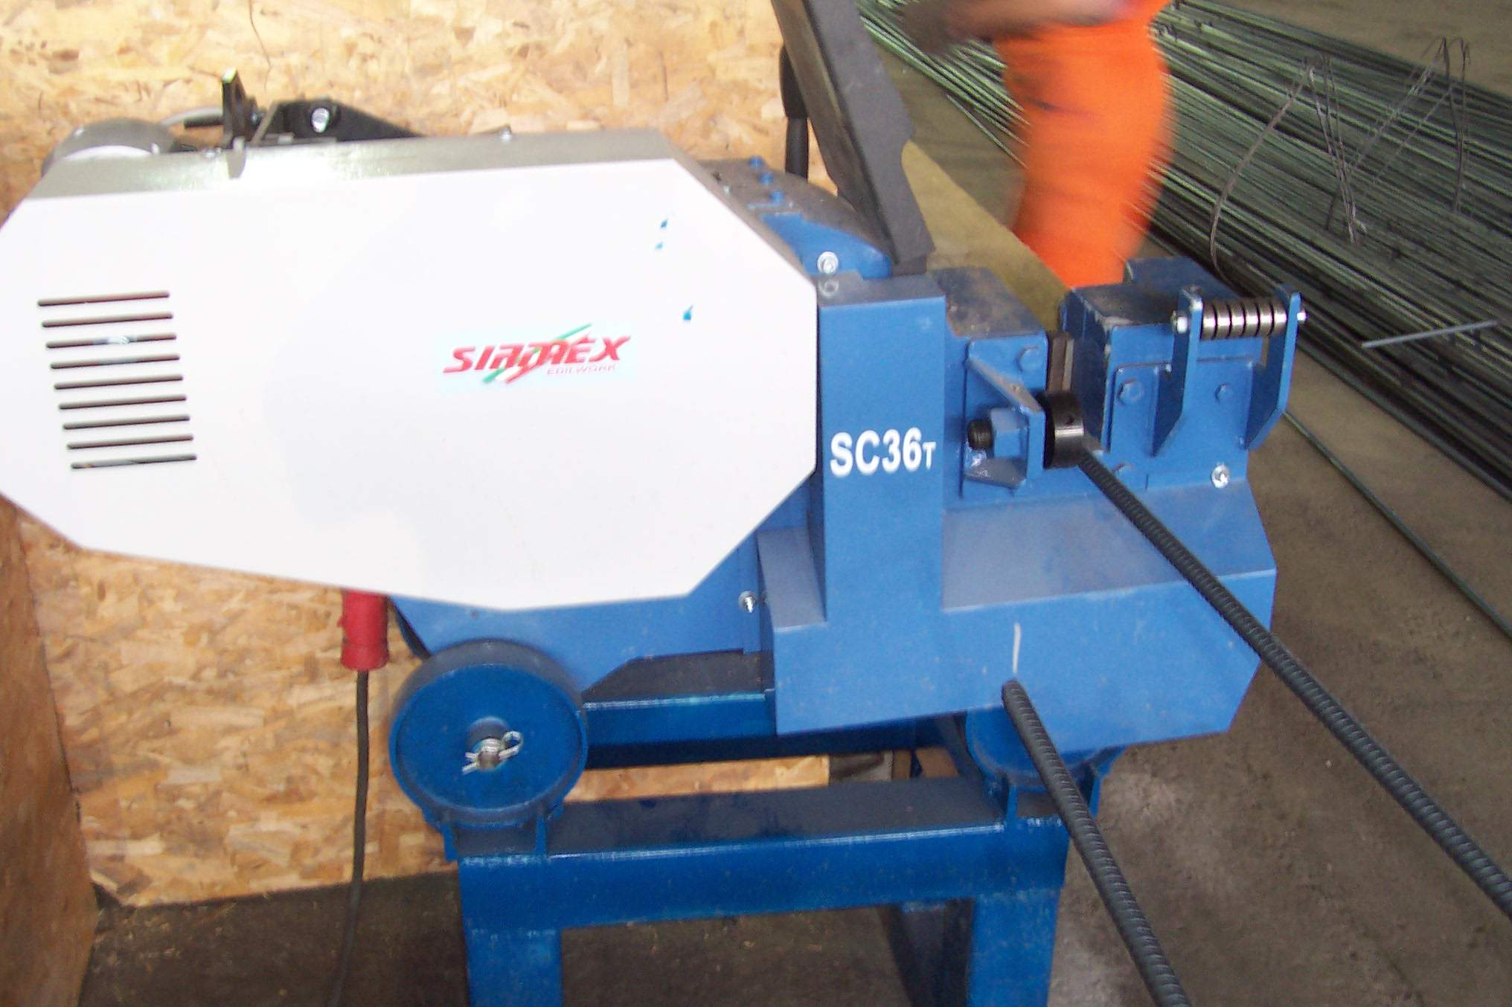

Compusa din:

- Robot pentru confectionarea etrirerilor 6 – 12 mm
- Masina de fasonat bara 14 – 35 mm
- Masina de taiat bara 14 – 35 mm
- Cantar electronic de carlig 3 tone

Achizitionata in august 2008
Grad de uzura: 10%
Asiguram instruirea operatorilor
Nu necesita personal calificat
Are si posibilitatea de amplasare direct in santier
Include toate accesoriile necesare (bacuri , compresor, chei de reglaj)

Prezentare Robot pentru confectionarea etrirerilor
Marca: Galanos
Produs: Micro 122
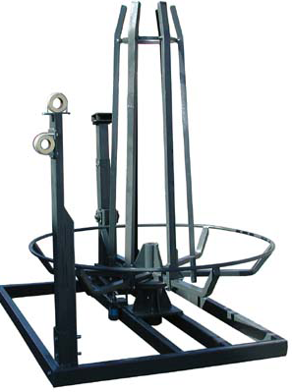
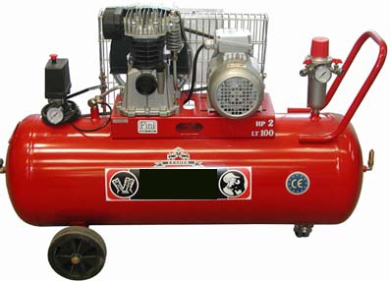
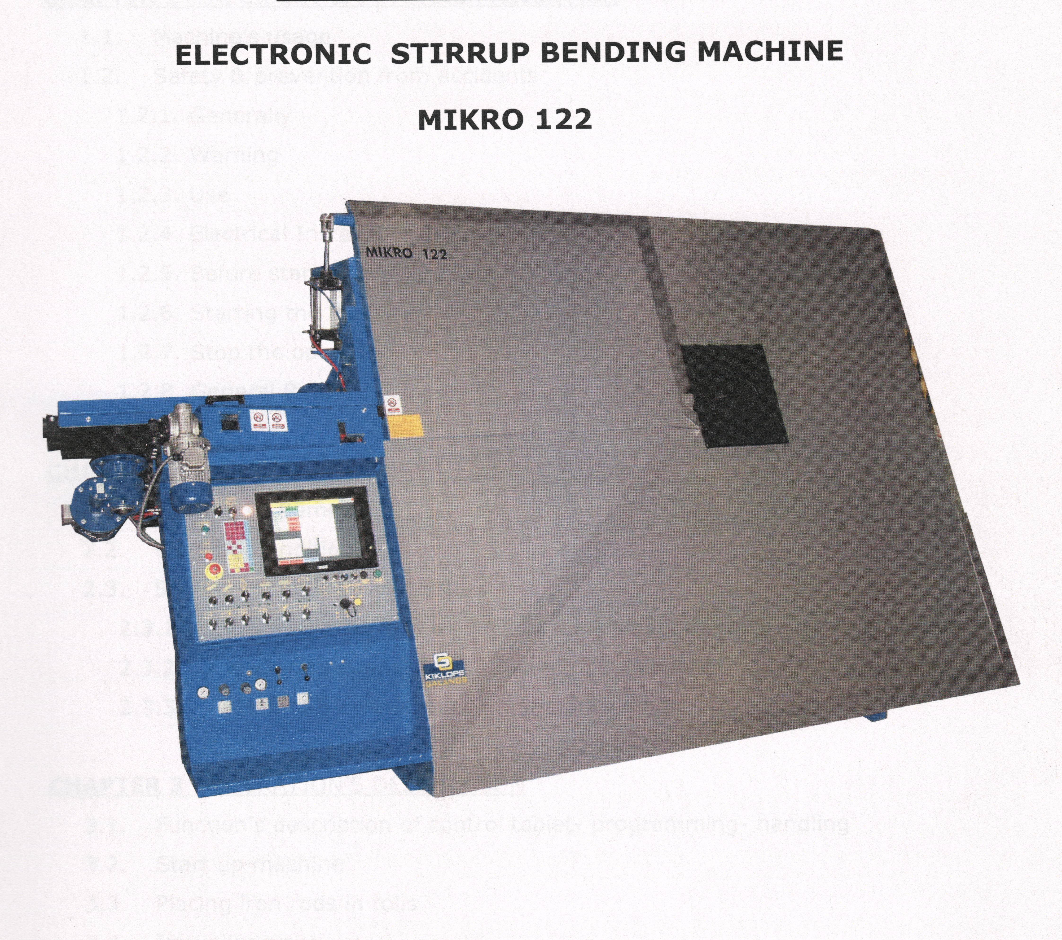
Auxiliare incluse in pret 1 Vartelnita si 1 Compresor

Acesta produce prin programare in comanda numerica cu ajutorul unei interfete cu ecran tactil, orice tip de etrieri, inclusiv rotunzi.
Indreapta, debiteaza si confectioneaza elemente de armatura din otel beton pentru constructii, cu diametre de 6,8,10,si 12 mm
Alimentare 380 V
Circuit de aer comprimat pentru comanda instalatiilor auxiliare – clapeta acces role de indreptare, rola de presare pentru alimentarea primara cu materie prima

Circuit hidraulic - comanda motorului de tractiune a otelului
- comanda cutitului de taiere
- comanda capului de fasonare

Viteza de productie: un etrier in 3 secunde

Prezentare Masina de fasonat bara 14 – 35 mm

Permite fasonarea barelor de otel-beton cu diametre de pana la 35 mm
Marca SIRMEX Italia Produs SP 36T
Alimentare 380 V.
Comanda de operare dubla din butoane si de la pedala

Prezentare Masina de fasonat bara 14 – 35 mm

Permite debitarea barelor de otel-beton cu diametre de pana la 35 mm
Marca SIRMEX Italia Produs SC 36T
Alimentare 380 V.
Comanda de operare - maneta

Cu stima,

Cristi Tărnăuceanu
Tel: 0743-591.764
Fax: 0334-815.506
Email: annarsy@asynet.ro

